1. 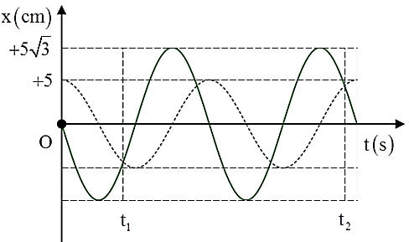Dao động của một vật có khối lượng  là tổng hợp của hai dao động điều hòa cùng phương cùng tần số. Hình bên là đồ thị biểu diễn sự phụ thuộc của hai dao động điều hòa theo thời gian t. Biết t2 – t1 = 1,5s. Động năng của vật ở thời điểm t = 0,2 s là

**A.** 11mJ. **B.** 16 mJ.

**C.** 18 mJ. **D.** 24 mJ.

**Hướng dẫn**

x1 = 5cos (ωt+ π) cm ; x2 = 5cos (ωt)

x= x1 +x2 = 10cos (ωt+ ) cm

Đồ thị ta có : t2 - t1 = = 1,5 ⇒ T = 1s ⇒ ω = 2 rad/s

Tại t= 0,2s⇒ Wđ = W- Wt = 11 mJ.

1. 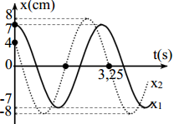 Chuyển động của một vật là tổng hợp của hai dao động điều hòa cùng phương cùng tần số có đồ thị như hình vẽ. Tỷ lệ giữa động năng và thế năng ở thời điểm t= 0,1s có giá trị gần nhất là:

**A.**0,6 **B.**0,5

**C.**0,4 **D.**0,7

**Hướng dẫn.**

x1 = 8cos (ωt+) cm ; x2 = 7cos (ωt)

x= x1 +x2 = 13cos (ωt+ 0,56207) cm

Đồ thị ta có : = 3,25 ⇒ T = 3s ⇒ ω= 2/3 rad/s

Tại t= 0,1s : x9,32cm

 0,486

1. 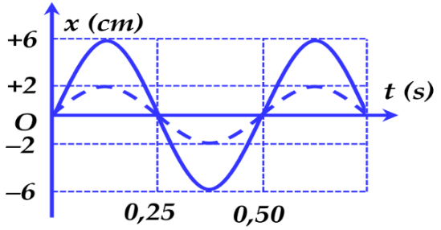 Hai con lắc lò xo giống nhau có cùng khối lượng vật nặng 500g và cùng độ cứng lò xo . Hai con lắc dao động trên hai đường thẳng song song, có vị trí cân bằng ở cùng gốc tọa độ. Chọn mốc thế năng tại vị trí cân bằng, đồ thị li độ - thời gian của hai dao động được cho như hình vẽ (con lắc thứ hai có biên độ nhỏ hơn con lắc thứ nhất).Lấy . Thế năng của con lắc thứ hai ở thời điểm con lắc thứ nhất có vận tốc 72cm/s là

**A.**1,6 mJ **B.** 2.4 mJ **C.** 4,8 mJ **D.**5,2 mJ

**Hướng dẫn**

 (rad/s)

 (cm/s)

 và  cùng pha  và  vuông pha



. **Chọn A**

1. 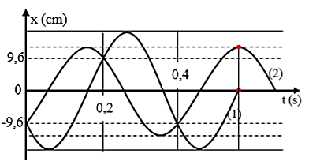Hai con lắc lò xo A và B giống nhau, dao động trên hai đường thẳng song song, gần nhau và dọc theo trục Ox. Vị trí cân bằng của hai con lắc cùng nằm trên một đường thẳng vuông góc với trục Ox tại O. Hình bên là đồ thị dao động của li độ con lắc A (đường 1) và của con lắc B (đường 2) phụ thuộc vào thời gian t. Mốc thế năng tại vị trí cân bằng của mỗi vật, lấy π2 = 10. Biết khoảng cách giữa hai vật của hai con lắc dọc theo trục Ox có giá trị lớn nhất là 20 cm. Khi động năng của con lắc A là 0,24J thì thế năng của con lắc B là

**A.** 90mJ **B.** 135mJ **C.** 240mJ **D.** 160mJ

**Hướng dẫn**

+ Nhìn đồ thị ta thấy T = 0,4s

+ Vẽ VTLG biểu diễn vị trí gặp nhau của 2 chất điểm

+ Từ đồ thị ta thấy 2 dao động này vuông pha nhau và khoảng cách lớn nhất là 20cm nên tam giác AOB vuông tại O và có cạnh AB = 20cm.



A1

A2

(1)

(2)

9,6

x

20 - x

A

B

O

Vậy 

+ Tại 1 thời điểm nào đó 

Mà do x1 và x2 vuông pha nhau nên 

Vậy 

Đáp án B

1. 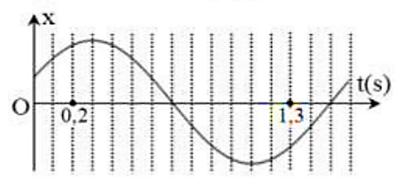Một chất điểm dao động điều hòa có đồ thị biểu diễn sự phụ thuộc của li độ x vào thời gian t như hình bên. Tại thời điểm t = 0,2s chất điểm có li độ 3cm. Ở thời điểm t = 1,3s, gia tốc của chất điểm có giá trị là

**A.** 43,4m/s2 **B.** 46,3m/s2

**C.** 35,4cm/s2 **D.** 28,5cm/s2

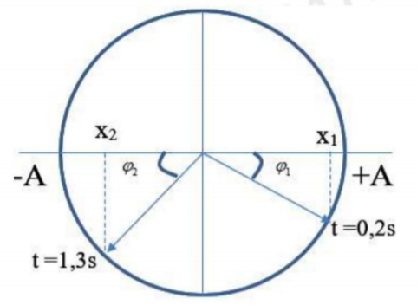

Hướng dẫn

Từ đồ thị dao động, ta có:

+ Chu kì dao động: T = 1,6s

Ta có 

Lại có: 



Gia tốc tại thời điểm t = 1,3 s là: 